無障礙軟硬體設施改善
一、無障礙設施改善（硬體設施）
（一）檢視學校無障礙之硬體環境，若有不妥之處繕寫計畫，申請經費執行以改善硬體環境。
（二）改善活動中心原有的無障礙坡道，使之更方便需求者使用，以建立更友善的校園環境。
（三）改善教育研究發展中心原有的無障礙坡道，讓其與永慶樓之無障礙坡道串聯，讓學校之
通行無礙，更為友善。
二、無障礙設施改善（軟體）
（一）調查個案學生之學習需求，並依學生個案需求來調整上課之地點與空間。
（二）安排學生協助需要協助之學生，諸如：協助推輪椅，幫其在前面開路以防發生碰撞…等。
（三）戶外教學地點的選擇，考慮到個案學生需求，並盡力帶個案學參加。
（四）教師於課堂上、班級經營中，不間斷地融入教學與日常的學校生活，並做好典範，以供學生學習。
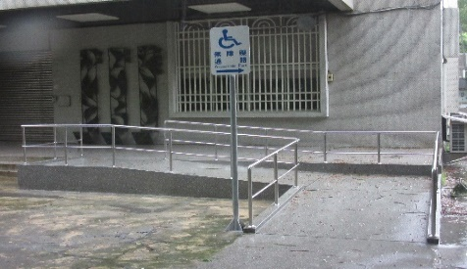 | 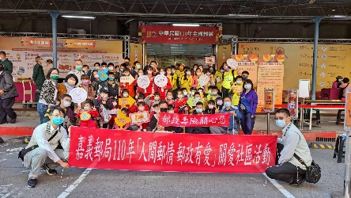 | 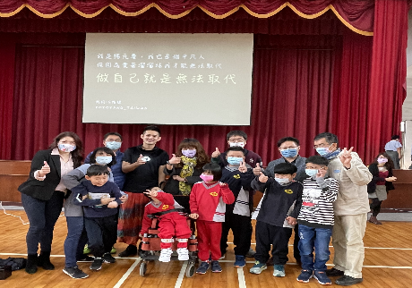  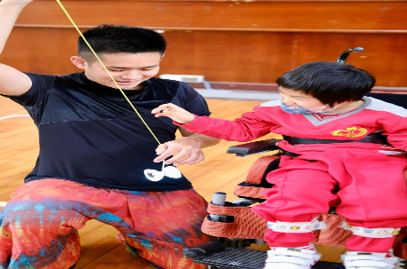
教研中心無障礙坡道改善
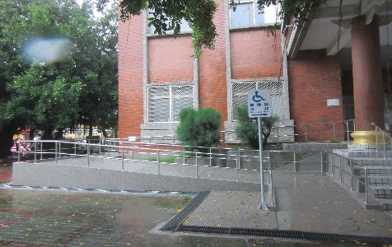 | 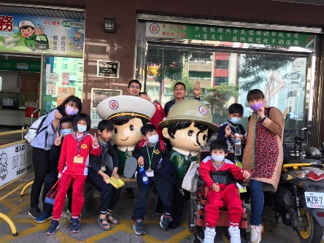
活動中心無障礙坡道改善 | 戶外教學不放棄個案學生，帶領特教學生至高雄參觀國際郵展 |  | 特教學生參與楊元慶溜溜球表演並與表演者同樂拍照

